Каждой пичужке – по кормушке!

Как скучно жить нам будет на планете
Где птицы не поют и не смеются дети.
Поможем птицам, ведь они – друзья.
Друзей в беде бросать никак нельзя!

Люди давно уже придумали, как помогать зимовать птицам, без которых вредители опустошат весной и летом любое крестьянское хозяйство. «Покорми птиц зимою - они послужат тебе весною» - говорит русская пословица. Вот почему с давних времен на Руси для зимующих птиц люди делали кормушки. Если зимой повесить на садовом участке кормушки и подкармливать птиц, летом они отблагодарят вас. Прикармливая птиц зимою, привлекая их в наши парки, мы поддерживаем их и помогаем лучше пережить это трудное время. Организуя «птичьи столовые», мы делаем полезное дело.
И вот был объявлен муниципальный конкурс «Каждой пичужке – по кормушке!». Родители и дети из второй младшей группы «Радуга» с удовольствием откликнулись на предложение помочь птицам, и на время стали изобретателями и дизайнерами кормушек для птиц. Каждая из них была изготовлена с душой. Родители и дети проявили свое творчество, фантазию и мастерство. Дети сами с удовольствием, и даже с гордостью приносили кормушки в группы. Разнообразен материал, который был использован для изготовления кормушек: пластик, дерево, метал, бумага и другие материалы…

Пять работ были представлены на конкурс:
- Дзюин Евгений «Дворец для птиц»
- Белогусева Анастасия Кафе «Сытная зима»
- Хаустова Милана «Хлебосольная изба»
- Горбачев Сергей «Кормушка – избушка»
- Беспалко Ангелина «Чирик – кафешка»
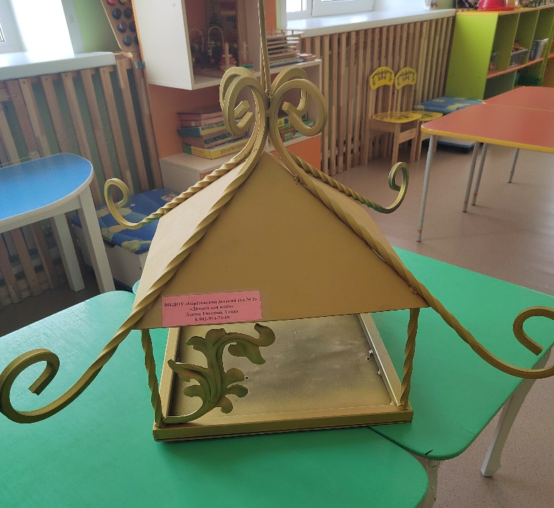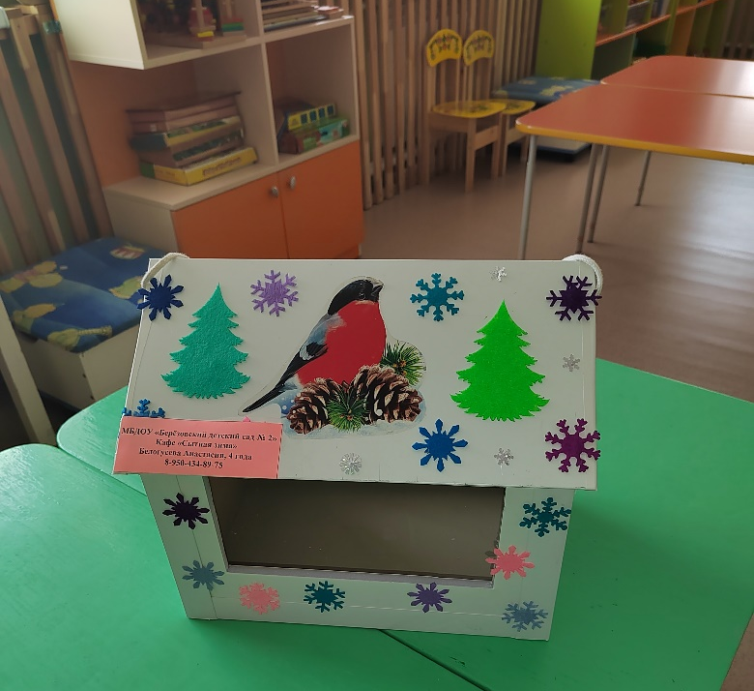
- Дворец для птиц 2. Сытная зима

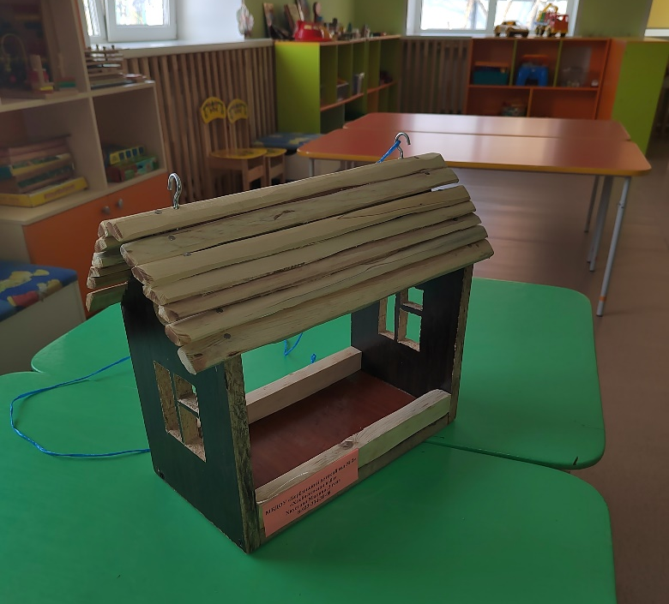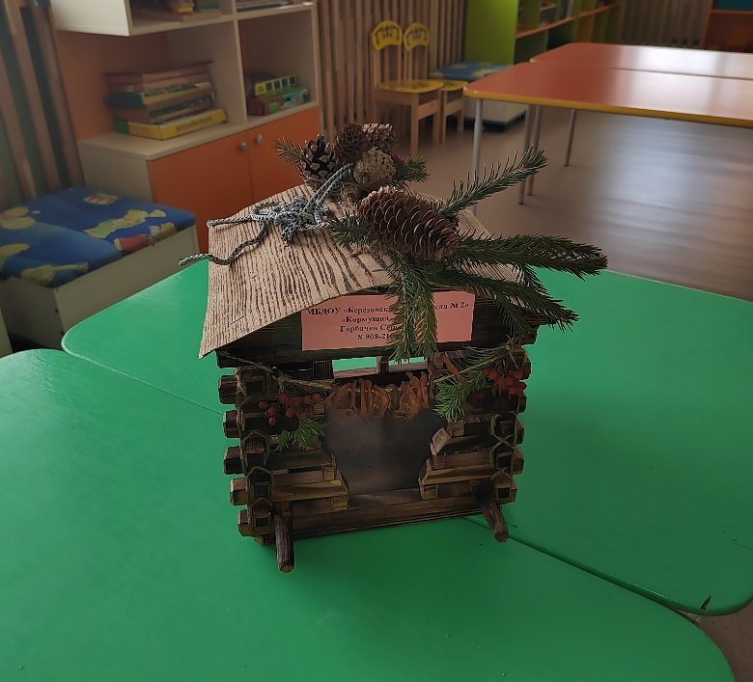
3. Хлебосольная изба 4. Кормушка - избушка
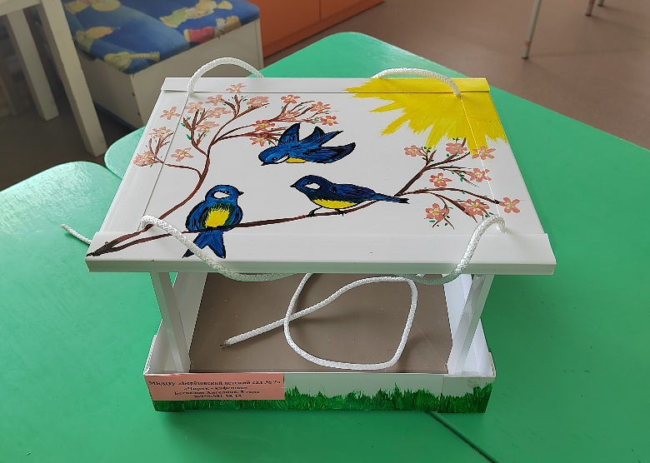
5. Чирик - кафешка
Две работы особенно понравилось жюри! Ребята с нашей группы были награждены дипломами победителей и творческими подарками.
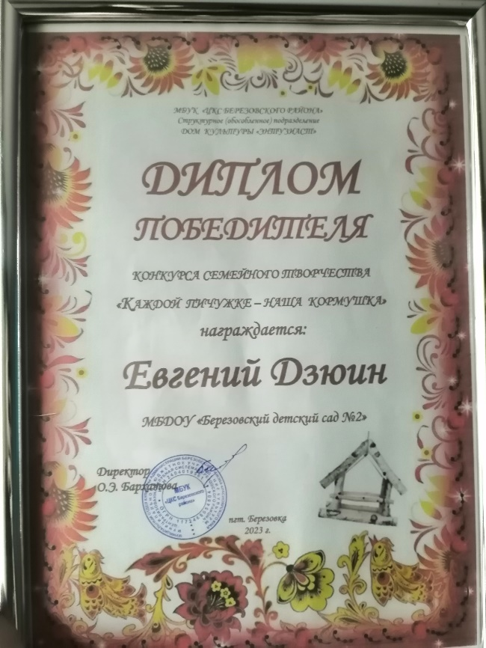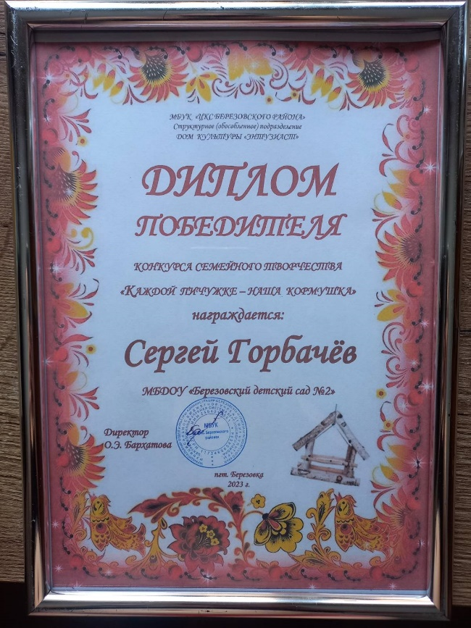
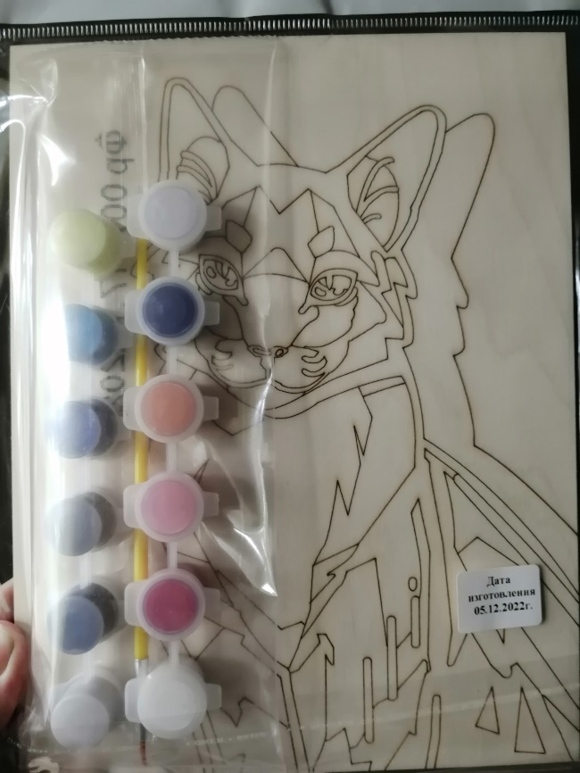

Необходимо учить детей доброте. Приучать их заботиться о птицах, наблюдать за ними, испытывать радость от сознания, что можно спасти птиц от гибели.

